Дом Детского Творчества
Методическая разработка по теме:
Применение композиционных материалов при изготовлении планера А-1

Планер А-1
Составил: педагог дополнительного образования Веселков О.Е.
г. Ржев 2017 г.
Методическая разработка по применению композиционных материалов при изготовлению планера А- 1
Для достижения максимальных результатов полетов свободно летающих моделей А-1, В-1 ,С-1, конструирование и их изготовление в настоящее время невозможно без применения композиционных материалов. Планера - это обшивка лобика стеклотканью (кессон), хвостовая балка, резиномоторные - трубка, хвостовая балка Композиционные материалы на основе высокопрочных углеродных волокон (углепластики)являются современными авиационно-космическими материалами и широко применяются в конструкциях спортивных свободно летающих авиамоделей. Сложность технологического процесса изготовления деталей из этих материалов и повышенная токсичность связующих смол требует от моделистов высокой профессиональной подготовки. Конечно, в условиях авиамодельного кружка 12 - 14 - летним спортсменам не под силу применять углепластик при создании моделей А-1.
Поэтому учебный процесс по изготовлению планера с применением углепластика построен таким образом, что изготовление оснастки для вклеивания деталей и другими работами, связанными с композитами, занимается руководитель кружка или бывшие воспитанники - взрослые спортсмены - авиамоделисты. В результате начинающие спортсмены имеют для изготовления своих моделей готовые пластиковые заготовки. Это существенно помогает в работе руководителя.
Предлагаемая конструкция модели планера А-1 успешно изготавливается и используется в авиамодельном кружке ДДТ г. Ржева. При ее изготовлении применяются детали, выполненные из углепластика. (Рис. 1)
КРЫЛО. Передняя кромка крыла из углепластика выполнена в виде силовой оболочки (кессон). Это позволяет значительно увеличить прочность и жесткость конструкции на изгиб и кручение.
Для изготовления оболочки кессона применяется пуансон и матрица (цулага). Оснастка для выклеивания оболочки для центроплана одна, т.к. оболочка кессона толщиной 0,25-0,3 мм легко прижимается к нервюрам крыла на любом участке.
Пуансон изготавливается из прямослойной сосновой пластины 6х50х700мм. (возможно изготовление из СтЗ таких же размеров), профилируется по передней_ кромке. На нем отформована цулага из стеклопластика толщиной 0,6-08мм. Для изготовления цулаги нарезается З полосы стеклоткани толщиной 0,3мм размерами 100 х 700мм. Послойно пропитывается смолой ЭДП и складывается в пакет. Затем этот пакет укладывается на пуансон, кладется прокладка из осталона и все это сжимается магнитофонной лентой. Она наматывается вдоль пуансона в два слоя виток к витку с нахлёстом 2-3мм со сменой направления намотки. После отверждения смолы цулага обрезается до размера на З мм меньше ширины лонжерона,

Модель плаиера А-1:
I таймер; 2 — пилон; З — бајжа хвостовая; 4 — киль; 5 стабилизатор; 6 — кромка стабилизатора, задняя (бальза); 7— законцовка стабилизатора (бальза s3); 8 — «носик» стабилизатора (бајтьза sl); 9 — кромка стабилизатора, передняя (бальза); l0 — штырь стыковочный (проволока ОВС Т, L150); I I — половина центроплана; 12— кромка крыла, задняя (бајтьза); 13 —- нервюра крыла; 14
«ухо» крыла; 15 законцовка крыла (бальза s5); 16 — «носик» уха
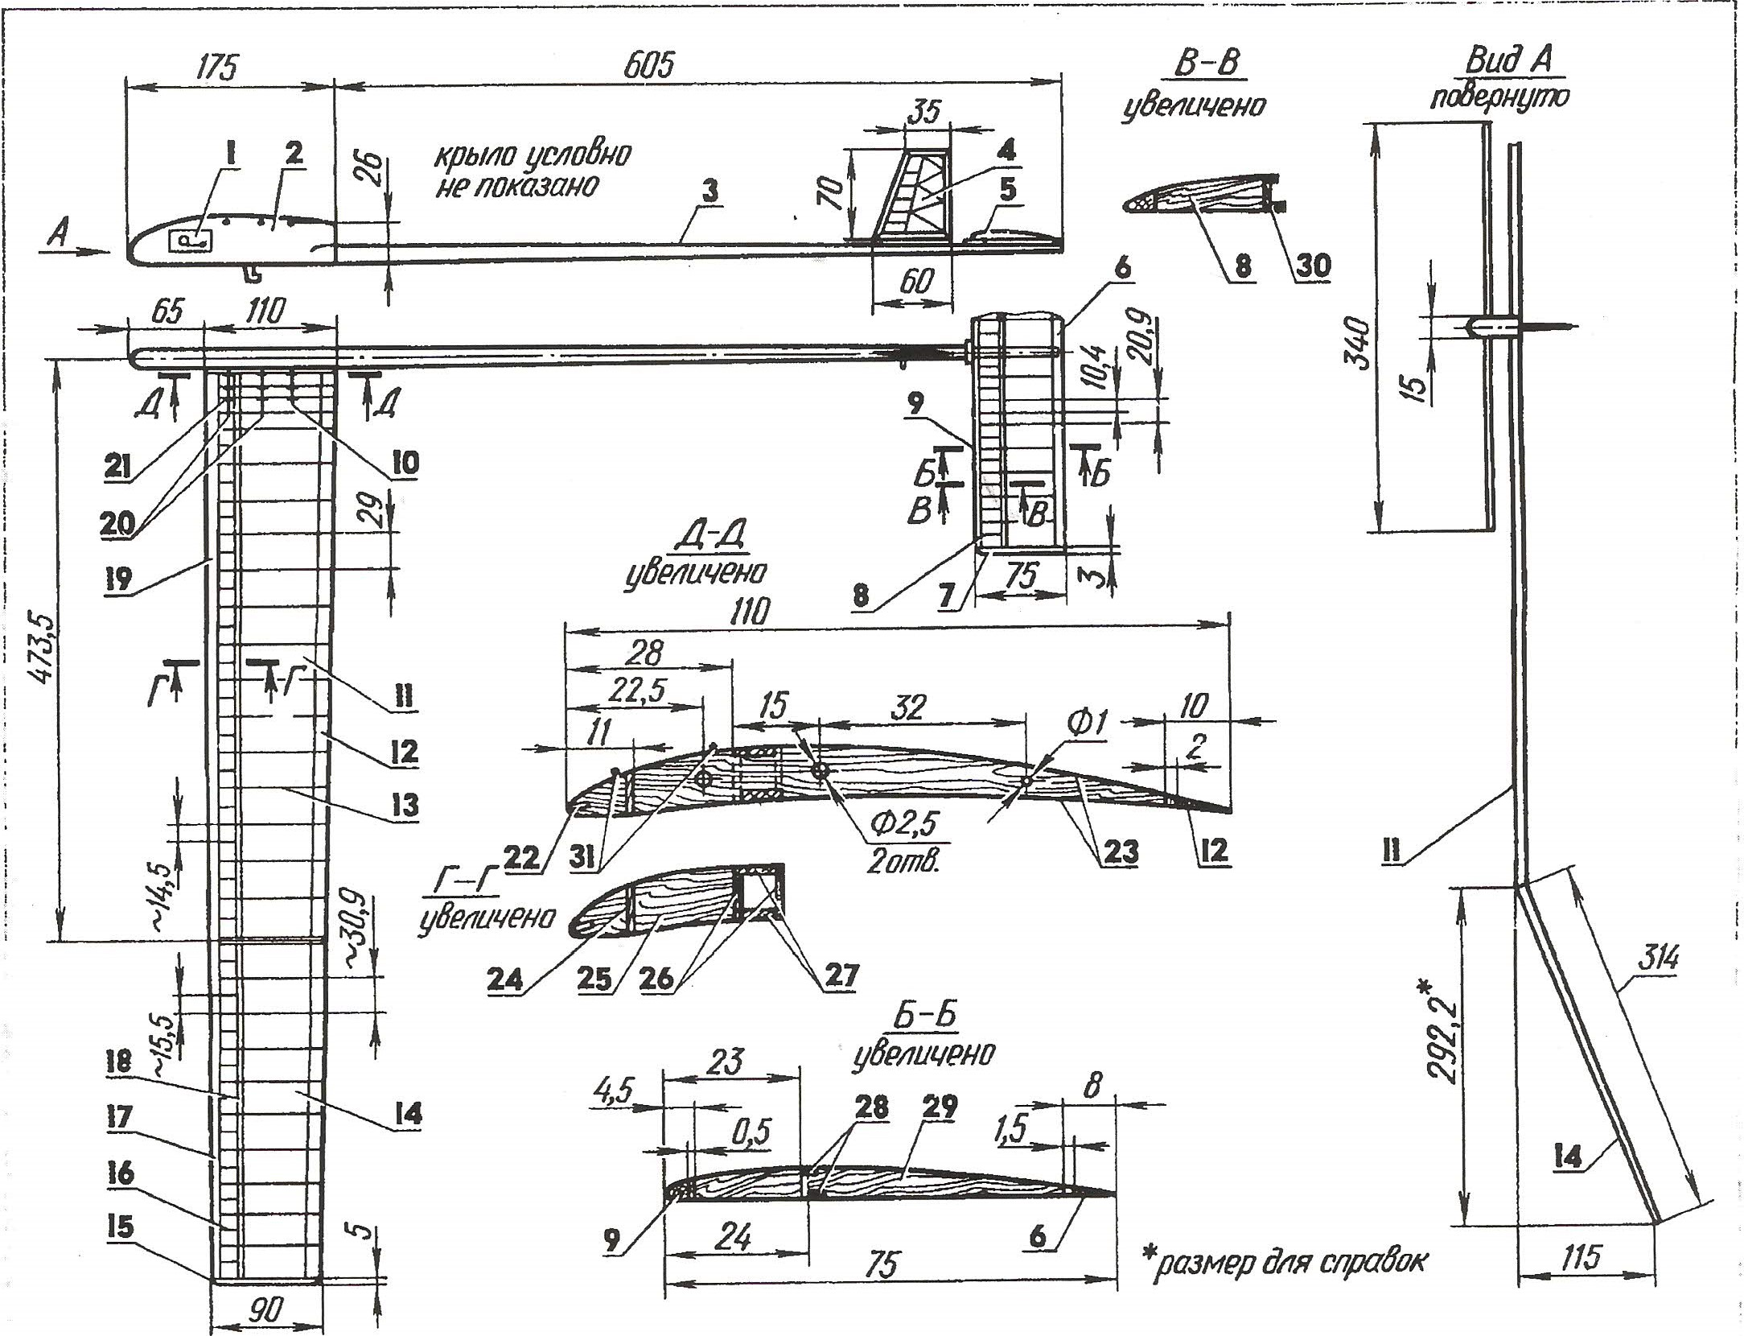
(бальза sl); 17 -— кессон «уха» крыла; 18 — лонжерон «уха»; 19 — кессон центроплана; 20 — штыри силовые, стыковочные (проволока ОВС 72,5, L220); 21 — шайба (целлулоид, 18 шт.); 22 — кромка крыла, передняя (сосна 3х1); 23 — окантовка (углепластик 1х0, 1);
24— стенка кессона крыла (бальза sl); 25 «носик» центроплана (бальза s 1); 26 — стенки лонжерона крыла, силовые (бальза s 1); 27 — полжи лонжерона центроплана; 28 — појжи лонжерона стабилизатора (сосна 2х0,9); 29 — нервюра стабилизатора (бальза sl); 30 — стенка лонжерона сгабишватора, силовая (бальза sl); 31 — турбулизаторы (нить 60,6).

СИЛОВАЯ ОБОЛОЧКА кессона выклеена из двух слоев стеклоткани толщиной 0,02мм и одного слоя углеволокна толщиной 0,08мм. Вырезаются заготовки из стеклоткани и углеволокна длиной равной длине центроплана (уха) + 5мм и шириной равной длине лобовой части крыла +1 Омм.
На поверхность стекла, покрытую лавсановой пленкой наносится тонкий слой разведенной смолы по размерам заготовки стеклоткани. На ее укладывается первый слой стеклоткани, пропитывается смолой. Затем укладывается слой углеволокна и слой стеклоткани с послойной пропиткой. Пакет укладывается на пуансон, закрывается цулагой и проматывается магнитофонной лентой. После отвердения смолы оболочка снимается с оправки.
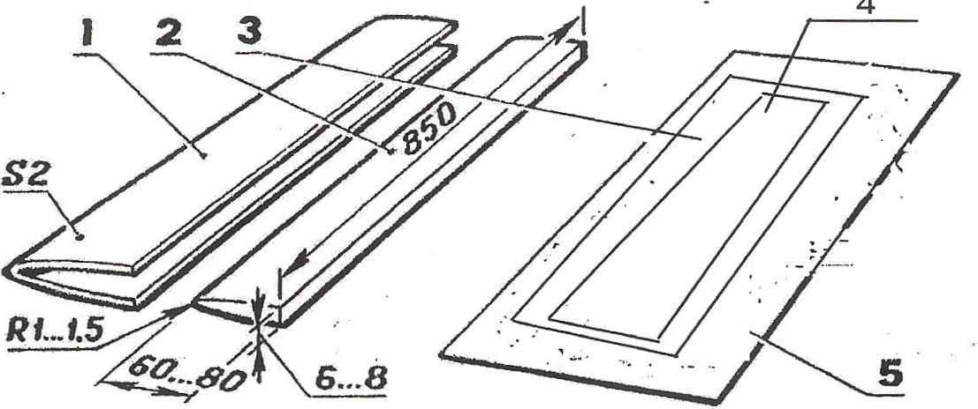
Р и с, 2. Оснастка для формовки силовой оболочки лоби-
4
1 - матрица, 2 - пуансон- З - подложка
4 - ”сандвич” 5 - стекло

Силовая оболочка
ПРООФИЛЬ КРЫЛА - доработанный В-8356-в/З. Все нервюры из липы толщиной 1 мм, кроме корневых, которые сделаны из фанеры толщиной 1мм.. Так как крыло постоянной стреловидности, они обрабатываются в одном пакете для центроплана и уха. См рис. 1
Полки лонжерона из сосны переменного сечения 6,5х5, для уха - 5х2,5. Толщина верхней полки 2, нижней 1,5мм.
ЦЕНТРОПЛАН и ”УШИ” собраны отдельно с последующей склейкой в стык, На фанерные нервюры центроплана наклеены целлулоидные шайбы в местах прохождения штырков. Пространство между корневыми нервюрами заполнено бальзовым шпоном толщиной 1 ,5мм. К готовым каркасам консолей крыла в корневой части приклеены нервюры из липы толщиной Змм.
ОБШИВКА КРЫЛА - бумажная, длиноволокнистая, крашенная бумага приклеивается лаком НЦ-555 (эмалит). Натяжение за счет двойного покрытия лаком с послойной сушкой.
ФЮЗЕЛЯЖ состоит из двух основных деталей: носовой части (пилона) и хвостовой балки.
Пилон наборный. Корпус пилона набран из липовых реек и пластин соответствующего размера. Зашит с двух сторон липовыми пластинами толщиной 1 ,5мм.
175
2
200
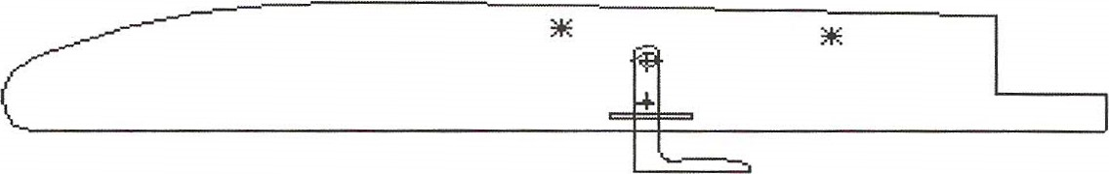

Рис. пилона

Хвостовая балка представляет собой конусную трубку из двух слоев стеклоткани 0,03мм и одного слоя углеволокна 0, 14мм намотанных со связующей смолой ЭДП на коническую оправку 012 х 08мм. Чтобы она легко отделялась, перед выклейкой оправка обмотана лавсановой пленкой шириной 40-50 мм и толщиной 0,02 мм.
Концы ленты закреплены ”скотчем”.
На поверхность стекла положены заготовки в следующем порядке: лавсановая пленка, стеклоткань, углеволокно, стеклоткань, Все заготовки вырезаны с запасом 10-15 мм на сторону. После пропитки заготовок смолой вся пачка обрезана ножом по линейки до необходимых размеров и по ней прокатана оправка с одновременным наматыванием пачки на оправку. При этом край, попавший в перехлест между краями выкройки, вытаскивается наружу. Затем все фиксируется магнитофонной лентой, намотанной вдоль оправки виток к витку с нахлёстом 2-3мм.
После отвердения смолы магнитофонная лента и лавсан сняты. а готовая трубка вынута (со стороны большего диаметра) с поворотом в сторону витков подслоя из лавсановой пленки. Далее - обрезанная с обеих сторон до необходимых размеров, приклеена к пилону.
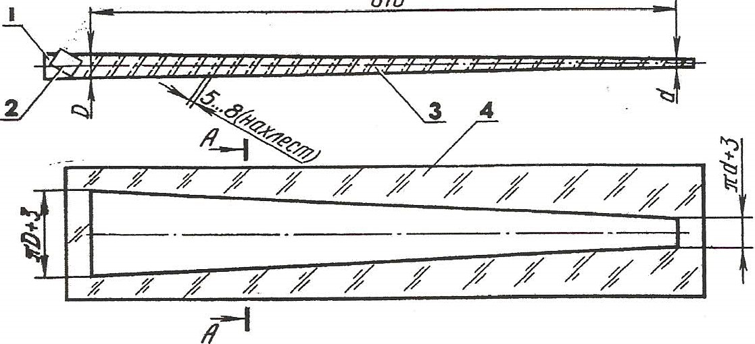
5 побернцто
6
510
Изготовление хвостовой балки:
1 — оправка коническая (Д16Т); 2 — скотч; З — обмотка (лента лавсановая); 4 — потладка (стекло); 5 — основа (стеклоткань); 6 — наполнитель (углеволокно); 7 — пленка лавсановая.

Рис. Хвостовая балка
КИЛЬ - изготавливается из бальзовой пластины толщиной 2мм. После обрезки по контуру и обработки боковых поверхностей от него отрезается руль.
В руль вклеивается двух плечевой кабанчик. Руль крепится к килю с помощью полосок тонкой капроновой ткани. Руль киля поворачивается при помощи лески, закрепленной на буксировочном крючке и возвратной пружины, Угол отклонения регулируется подгибом проволоки, установленной между леской и кабанчиком руля.
Леска для тяги - 0,3мм, проволока 0,5мм.
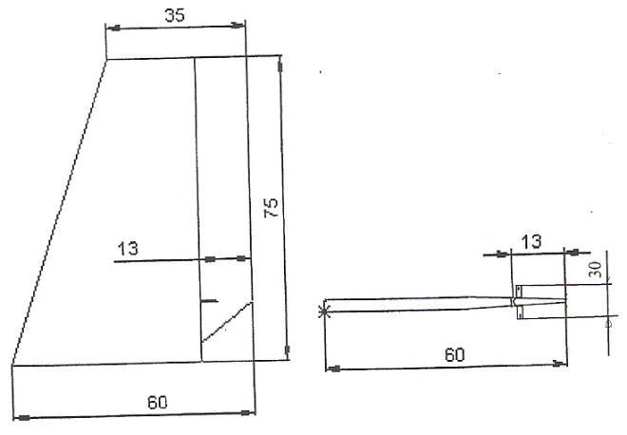

Рисунок киля.

СТАБИЛИЗАТОР имеет плоско-выпуклый профиль Clark У -6⁰/0. Его центральная нервюра, в которую вклеен крючок крепления, из бальзы толщиной 5 мм. Стабилизатор устанавливается на полки, изготовленные из липы и крепится резиновой нитью. От стабилизатора отходит леска, которая служит для прижатия задней кромки стабилизатора к полке и другим концом крепится к таймеру или крючку с фитилем через резиновую нить, Она предназначена для ограничения времени полета модели.
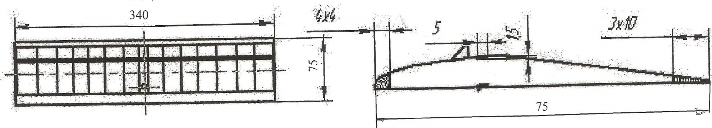

Рис. стабилизатора
Технические данные модели планера А- 1
 | Масса, г. | Площадь, дм2
Консоли крыла | 76 | 15,32
Стыковочные штыри | 11
Стабилизатор | 4,5 | 2,55
Фюзеля с грузом | 130,5
Сумма | 222 | 17,87

Список литературы
1 ,Букис, Е.К. Основы ракетного моделизма [текст] / Е.К. Букис. — М.:ДОСААФ, 1989.
2.Ермаков, А. Простейшие авиамодели [текст] / А. Ермаков. — М.: Просвещение, 1998.
3.3амотин, О.Е. Твори, выдумывай, пробуй [текст]/ О.Е.Замотин, Р.В. Зарипов, Е.Ф.Рябчиков — М.: Просвещение, 1986.
4.3аворотов, В. От идеи до модели [текст]/ В.Заворотов. - М.: Просвещение, 1988.

